
DOCUMENTACION PARCIAL FINAL ANALISIS DE SISTEMAS
BRANDON AQUINO


Contenido
Primer paso 3
Sprint 1: Análisis 4
Sprint 2: Creacion de Modulo: CRUD CITAS 4
Sprint 3: UML 8

Este documento es un resumen de cada sprint documentado con imágenes, en los .md ubicados en docs se encontrar una documentacion mas detallada, en donde incluirá los promt utilizados

Primer paso
realizar una instalación del framework en este caso laravel 12
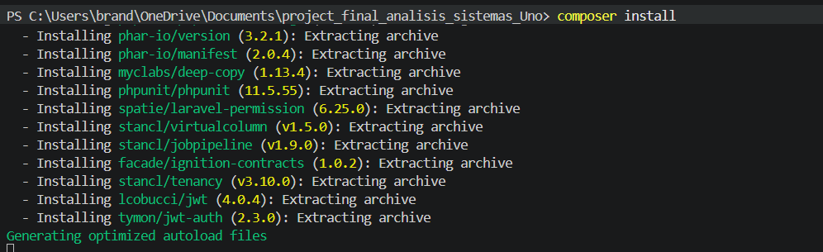
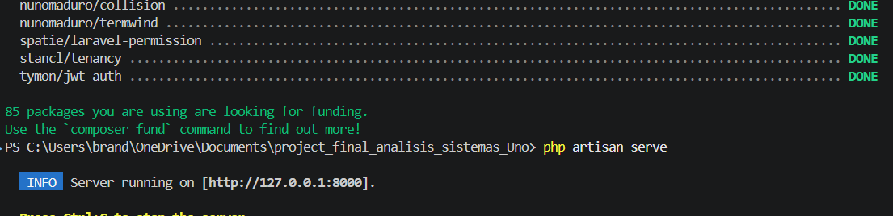
También instalaciones NPM
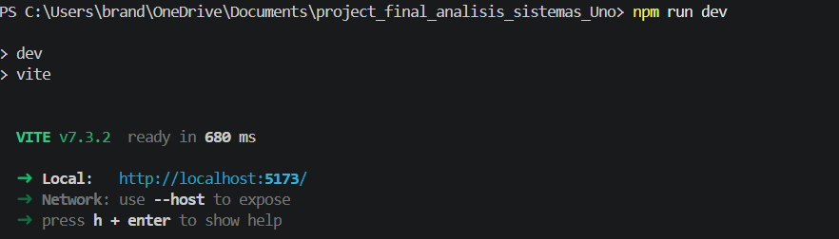

Sprint 1: Análisis
Resumen (Esto se encuentra mas detallado en el md. De sprint1)
El proyecto usa una arquitectura SPA + API REST: Backend:
- PHP 8.2 o superior.
- Laravel Framework 12.
- `tymon/jwt-auth` para autenticacion JWT.
- `spatie/laravel-permission` para roles y permisos.
- `stancl/tenancy` para base multitenant.
- PHPUnit para pruebas.
Frontend:
- Vue 3.
- Vite 7.
- Vue Router.
- Pinia.
- Axios.
- Tailwind CSS.
(Ademas del análisis, toda esta información se encontraba en el propio readme)

Sprint 2: Creacion de Modulo: CRUD CITAS
Se implemento un CRUD basico para citas medicas. Primero se creo la estructura de datos del modulo y luego se agregaron rutas, controlador, validaciones, pruebas de endpoints y evidencia del sprint.
## Cambios realizados en el proyecto

- Se creo el modelo `App\Models\CitaMedica`.
- Se creo la migracion `citas_medicas`.
- Se creo una factory para citas medicas.
- Se agrego el controlador `App\Http\Controllers\Api\V1\CitaMedicaController`.
- Se agregaron rutas API REST en `routes/api.php`.
- Se agregaron validaciones para fecha, paciente, responsable y estado.
- Se agregaron pruebas feature para crear, listar, ver, actualizar, eliminar, validar campos y restringir acceso entre tenants.
- Se renombro el middleware JWT propio a `EnsureJwtTokenIsValid` para evitar una colision de autoload detectada durante la verificacion.
- Se creo esta evidencia en `docs/evidencias/sprint-2.md`.
Resultado:
- El modelo, factory y migracion no presentan errores de sintaxis.
- Las pruebas del CRUD validan endpoints principales y reglas de validacion.
- El acceso a citas de otro tenant devuelve 404.
- Resultado final de pruebas: `4 passed (21 assertions)`.
- Se creo `.env` local desde `.env.example` para evitar advertencias de PHPUnit por entorno no configurado. El archivo `.env` esta ignorado por Git.
- Se genero `APP_KEY` local para ejecutar la suite completa.
- Se ejecuto `npm install` y `npm run build` para generar el manifest de Vite requerido por el `ExampleTest` web. `node_modules` y `public/build` estan ignorados por Git.
- Resultado final de suite completa: `6 passed (23 assertions)`.
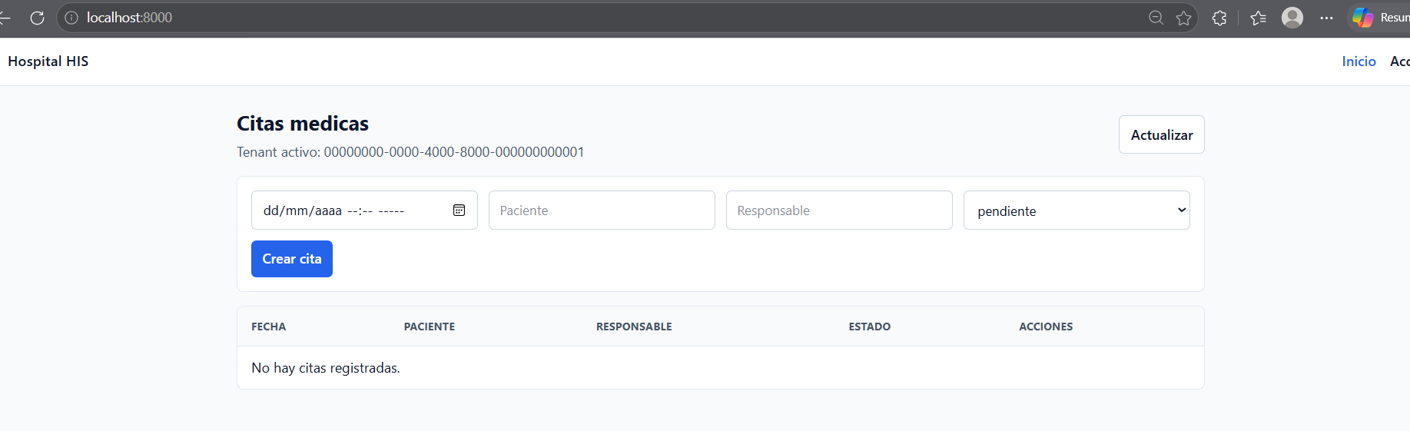
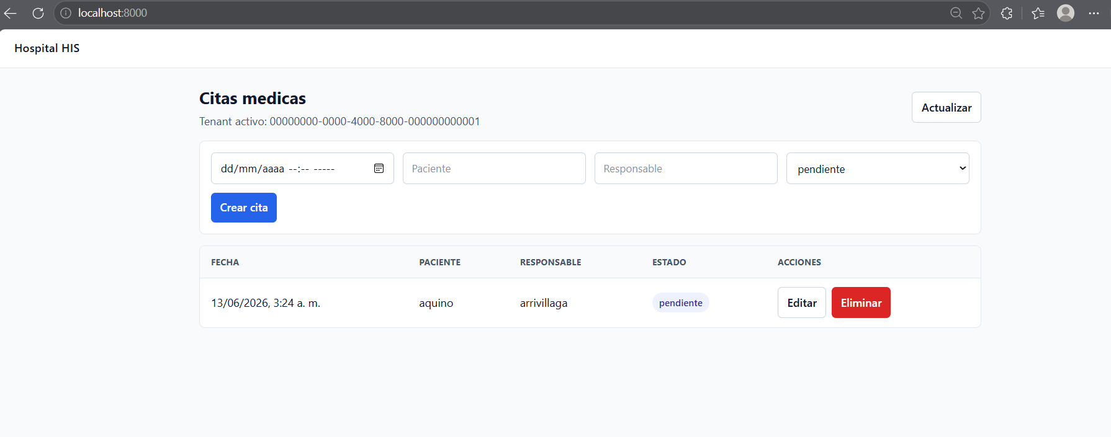
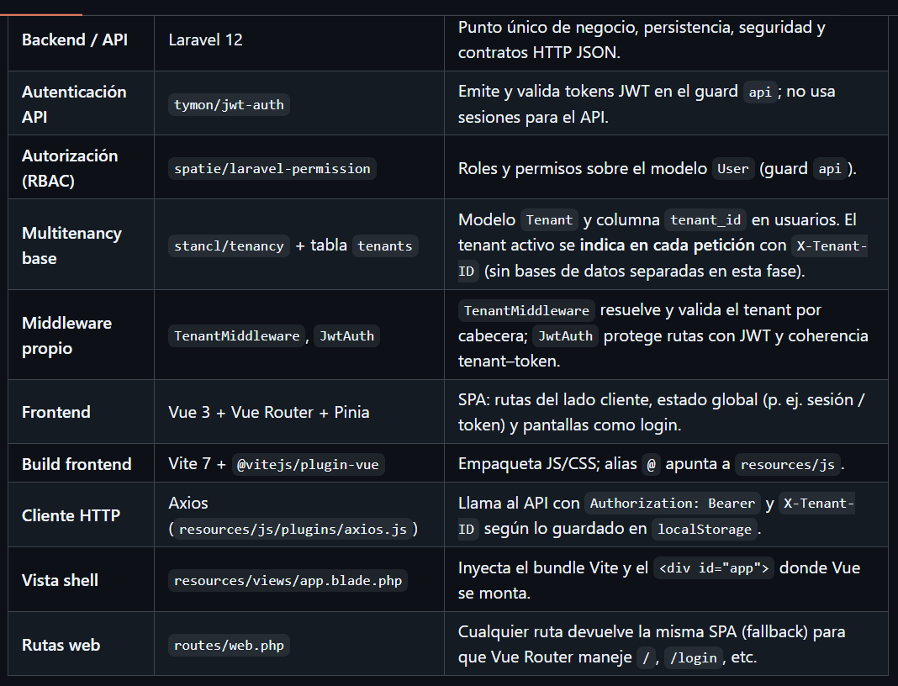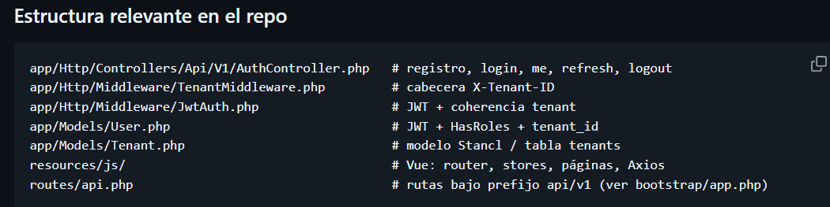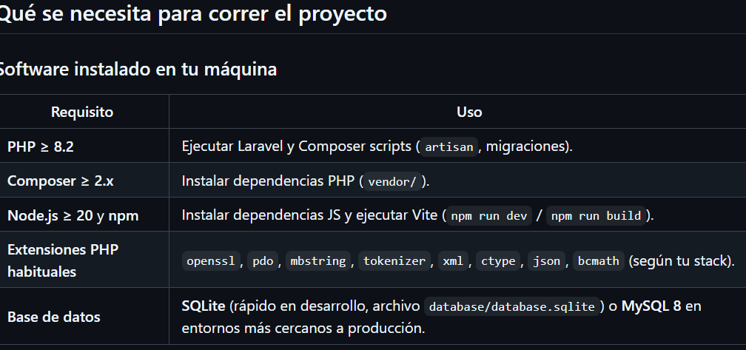

Sprint 3: UML
Para esta se utilizo la herramienta PLANT UML, en la documentación esta el código, aquí agregare la manera visual
